สื่อประชาสัมพันธ์ ดำเนินการขับเคลื่อนโครงการการสร้างเสริมสุขภาพเชิงรุก อันตรายของการคลอดก่อนกำหนด เพื่อลดภาวะคลอดก่อนกำหนดในหญิงตั้งครรภ์ ประจำเดือน มีนาคม 2566
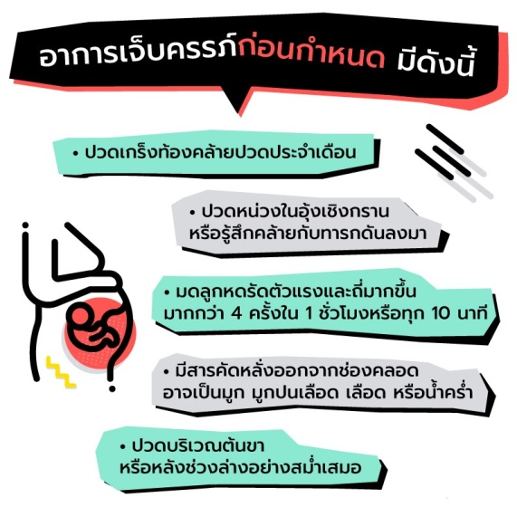

เว็บไซต์ อบต.บัวงาม https://www.bng.go.th/index/load_data/?doc=12083

